VITALAVALLEN 2024 våren

Träning A-plan 2024

Tid | Måndag | Tisdag | Onsdag | Torsdag | Fredag
 | P15 17.00-18.15  P16 17.00-18.15  P17 17.00-18.15 | P/F18–19 17.00–18.15  F15 17.00-18.15  F16-17 17.00-18.15 | P15 17.00-18.15  P16 17.00-18.15  P17 17.00-18.15 | F15 17.00-18.15  F16-17 17.00-18.15
 | MVFK A 18.30-20.00 | MVFK A 18:30-20:00 | P08-09 18.30 – 20.00 | MVFK A 18.30-20.00

Träning B-plan 2024

Tid | Måndag | Tisdag | Onsdag | Torsdag | Fredag
 | P12 17.00 – 18.30 |  | P13 17.00 – 18.30 | F12 17.00-18.30  F13 17.00-18.30 | FC Dam F16/15  16:30-18:00
 | P10 18.30 – 20.00 | F10-11 18:30-20:00 | P11 18.30 – 20.00 | P08-09 18.30 – 20.00
 |  |  |  | P10

Träning C-plan 2024

Tid | Måndag | Tisdag | Onsdag | Torsdag | Fredag
 | P14 17.00 – 18.30 | F14 17.30-19.00 | P14 17.00-18.30 | F14 17.30-19.00
 | P08-09 18.30 – 20.00

Träning Konstgräs-plan 2024

Tid | Måndag | Tisdag | Onsdag | Torsdag | Fredag
 | P13 17.00-18.30 | F12-13 17.00-18.30 | P12 17.00-18.30 | MIX 17:00-18:30
 | P11 18.30-20.00 |  | P10 18.30-20.00 | F10-11 18.30-20.00
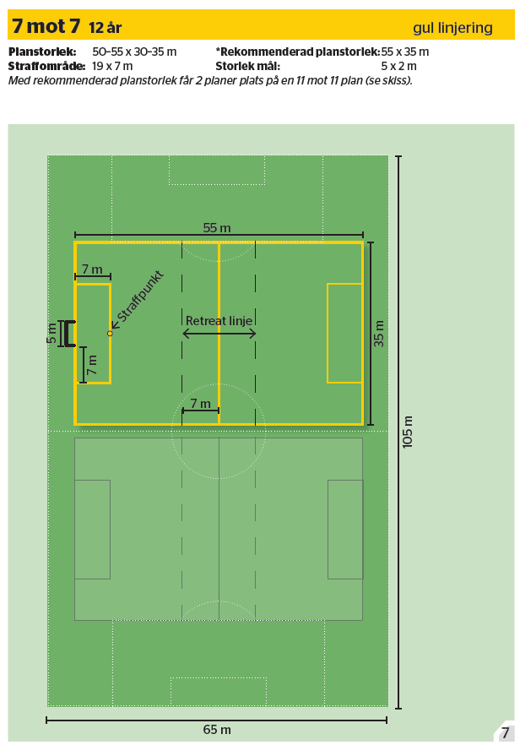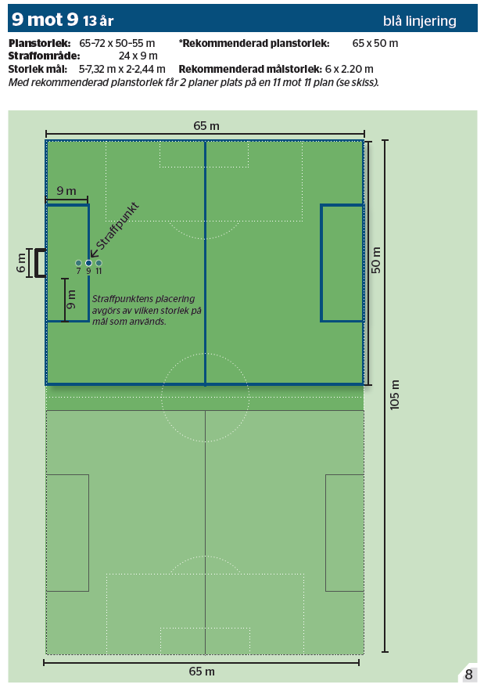

Notat P08-09 tränar var fjärde gång på halva b-plan under våren

